ЛАБОРАТОРНАЯ РАБОТА №4
Проектирование справочной системы
1.1. Цель работы
Приобретение умений по формированию электронного прототипа – демонстрационного ролика интерфейса.
Приобретение практических навыков по созданию тестовых заданий.
Закрепление теоретических знаний и приобретение практических навыков по проведению тестирования интерфейса.
1.2. Ход работы
1. Создание прототипа сайта в Power Point.
Полностью перенесем макет сайта в среду Power Point (рисунок 1). В процессе переноса сайта была добавлена страница личного кабинета пользователя.

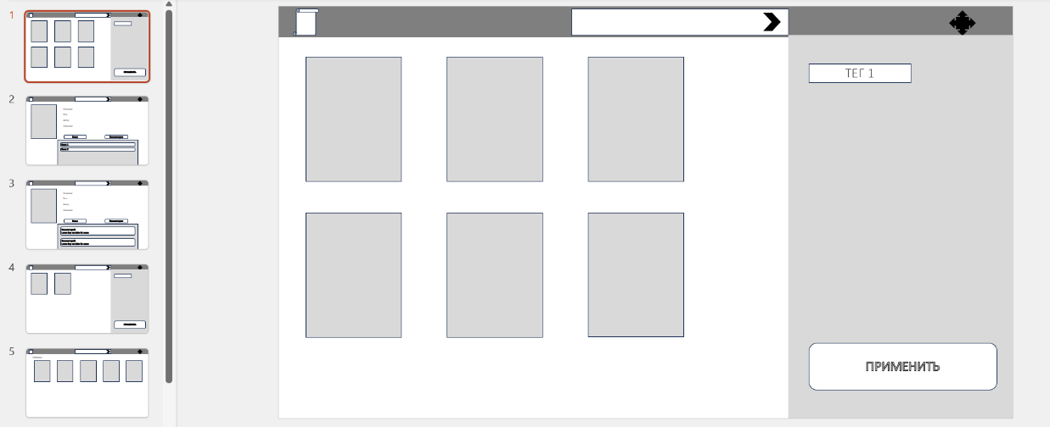
Рисунок 1 – Сайт в Power Point

2. Состояния на сайте.
Для каждой формы из схемы навигации (рисунок 1) определим возможные состояния:
2.1. Главная
Состояние 1: поисковая строка пуста
Состояние 2: введены ключевые слова
Состояние 3: выбран тег
Состояние 4: результаты поиска отображены

2.2. Карточка тайтла
Состояние 1: тайтл не в избранном
Состояние 2: тайтл в избранном
Состояние 3: открыт блок комментариев
Состояние 4: форма добавления комментария

2.3. Читалка
Состояние 1: первая глава
Состояние 2: не первая / не последняя глава
Состояние 3: последняя глава
Состояние 4: открыты комментарии к главе

2.4. Профиль пользователя
Состояние 1: просмотр
Состояние 2: редактирование
Состояние 3: просмотр жалоб

2.5. Избранное
Состояние 1: список пуст
Состояние 2: есть тайтлы
Состояние 3: удаление тайтла

3. Элементы управления
Добавление тайтла в избранное из карточки
Кнопка «В избранное» В Д П М 0.4+1.2+1.1+0.1 = 2.8
Горячая клавиша Ctrl+D В Д К К 0.4+1.2+0.28+0.28 = 2.16
Поиск по тегу на главной
Выбор тега мышью + кнопка «Применить» В Д П М Д П М 0.4+1.2+1.1+0.1+1.2+1.1+0.1 = 5.2
Выбор тега цифрой + Enter В Д К К 0.4+1.2+0.28+0.28 = 2.16

Информационная производительность
p(i)log2(1/p(i)) = 0.2575+0.4644=0.7219
1/0.72191​=1.385

4. Тестирование.
Полноценного тестирования провести не получилось, поскольку нет испытуемых.
Проведем вымышленное тестирование
Пользователь выполняет задание: найти тайтл по тегу и добавить его в избранное.
Действия: открывает главную страницу, выбирает чекбокс ТЕГ 1, нажимает кнопку Применить, видит отфильтрованные карточки, кликает по карточке -> переход в Карточку тайтла, нажимает кнопку В избранное.
Имитируемое время выполнения: 5,2 с (мышь) / 2,2 с (гипотетическое использование горячих клавиш).
Проблема пользователя:
На шаге 3 пользователь мог не сразу найти кнопку Применить, так как она расположена внизу блока тегов.
Рекомендация:
Перенести кнопку Применить или сделать.

Вывод
В ходе лабораторной работы спроектирована справочная система для приложения чтения манги. Разработаны 5 экранных форм, выделены состояния каждой формы. Проведено тестирование навигации, рассчитана информационная производительность (1,385 бит/действие. Таким образом, мы изучили методику проектирования электронных прототипов и тестирования интерфейсов при разработке приложений.

